TÜV NORD Integra  Certification en agriculture et alimentation  Statiestraat 164  B-2600 Berchem  Téléphone : +32 3 287 37 60  Télécopieur : +32 3 287 37 61 |  | 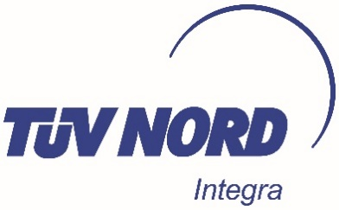

NOTIFICATION D’ACTIVITÉ
dans le cadre du cahier des charges Ecogarantie®

- Données de l'entreprise
Nom de l'entreprise
(tel qu'inscrit dans le registre officiel des entreprises de votre pays)

Structure juridique

Adresse
(tel qu'inscrit dans le registre officiel des entreprises de votre pays)

Site internet

Gérant ou administrateur
(tel qu'inscrit dans le registre officiel des entreprises de votre pays)
Numéro de téléphone
E-mail

Personne de contact
Numéro de téléphone
E-mail

2. Informations relatives aux produits
Nature des traitements | ☐ Producteur  ☐ Processeur / Réemballeur  ☐ Distributeur / Importateur  ☐ produits préemballés  ☐ produits en vrac  ☐ Point de vente
Exercez-vous l’activité indiquée pour le compte d’une firme tierce (en tant que façonnier ou sous-traitant) ? | ☐ Oui  ☐ Non
Catégorie de produits sur lesquels vous voulez utiliser le logo | ☐ Cosmétiques  ☐ Lessives et nettoyants  ☐ Désodorisants  ☐ Sels  ☐ Bougies
Emplacement(s) où les traitements sont effectués (mentionner l’adresse)

☐ L'entreprise s'engage à effectuer les traitements conformément au cahier des charges Ecogarantie®.

☐ L'entreprise déclare avoir confié le contrôle à l'organisme de contrôle agréé TÜV NORD Integra.
Fait à | Du date
Nom du gérant ou de l'administrateur | Signature  Certifié sincère et véritable

